3-18R 台式高速冷冻离心机

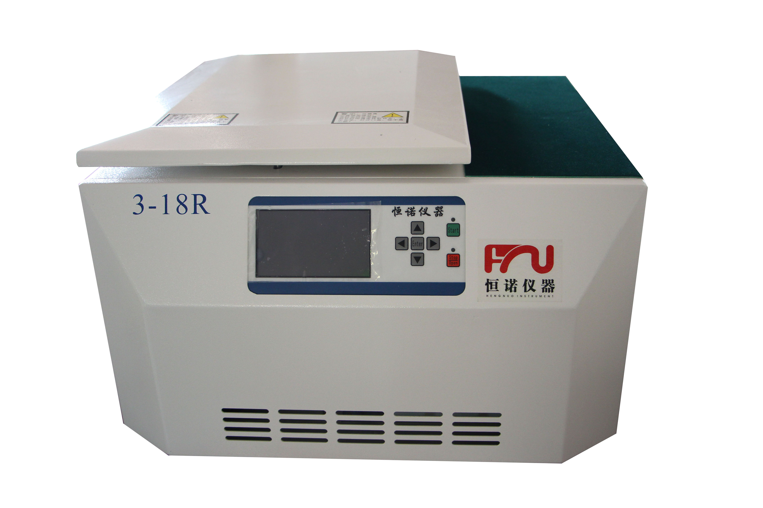

产品特点：
◎采用大矩力变频电机，耐腐蚀超轻材料转子，加速度快于同类产品的一倍。
◎体积适中，兼容性比较好，适合中小型多功能实验要求。
◎大屏幕彩屏显示，外形美观。
◎用户可根据不同实验要求任意设定转速，时间，离心力及升降速档位。
◎有门盖保护，超速及不平衡保护，确保仪器运行安全。
◎采用进口高效制冷机组，环保、温控精度高

技术参数：
型号 | 3-18R
最高转速 | 18000rpm | 支持电源 | AC 220±22V 50Hz 16A
最大相对离心力 | 23900×g | 总功率 | 1200W
最大容量 | 4×100ml | 离心腔直径 | 320mm
温度设置范围 | -20℃～40℃ | 外形尺寸( 长×宽×高) | 540×560×370(mm)
温度精度 | ±1.0℃ | 外包装尺寸( 长×宽×高) | 640×660×470(mm)
最短加/减速时间 | 20sec/25sec | 净重 | 90kg
转速精度 | ±30r/min | 毛重 | 105kg
转子编号 | 转子容量 | 转速/离心率
角转子AR1215 | 12×1.5ml | 18000rpm/23900×g
角转子AR1615 | 16×1.5ml | 18000rpm/23900×g
角转子AR1005 | 10×5ml | 15000rpm/15300×g
角转子AR2415 | 24×1.5/2.2ml | 15000rpm/21890×g
角转子AR1210 | 12×10ml | 13000rpm/17370×g
角转子AR650 | 6×50ml | 13000rpm/17940×g
角转子AR650/F | 6×50ml尖底 | 13000rpm/17940×g
角转子AR4100 | 4×100ml | 10000rpm/9690×g
水平转子SR1615 | 16×15ml | 4000rpm/2810×g
水平转子SR2405 | 24×5ml | 4000rpm/2810×g
水平转子SR0450 | 4×50ml | 4000rpm/2810×g
备注：AR表示角转子，SR表示水平转子。

